软件工程系列课程教学辅助网站

项目开发计划v1.0



编写：PRD-G23
日期：2017-11-27
版本：1.0

文档修订记录
版本 | 修订日期 | 修订人 | 修订说明 | 审批日期 | 审核人
0.1 | 2017-10-15 | 任剑超、邱英凡 | 计划初稿 | 2017-10-15 | 任剑超
0.2 | 2017-10-26 | 汪涛、史晨鑫、仲叶 | 更新版本号、甘特图；完善风险管理及查漏补缺 | 2017-10-26 | 任剑超
1.0 | 2017-11-27 | 邱英凡 | 评审后更新、完善发布 | 2017-11-27 | 任剑超
目录
目录 3
1引言 5
1.1标识 5
1.2系统概述 5
1.3文档概述 5
1.4与其他计划之间的关系 5
1.5基线 5
2引用文件 5
3交付产品 6
3.1程序 6
3.2文档 6
3.3服务 6
3.4非移交产品 6
3.5验收标准 6
3.6最后交付期限 6
4所需工作概述 6
5软件开发计划 7
5.1软件开发过程 7
5.2软件开发总体计划 7
5.2.1软件开发方法 7
5.2.2软件产品标准 7
5.2.3可重用的软件产品 7
5.2.4处理关键性需求 8
5.2.5计算机硬件资源利用 8
5.2.6记录原理 8
5.2.7需方评审途径 8
6实施软件开发计划 9
6.1项目计划和监督 9
6.1.1软件开发计划(包括对该计划的更新) 9
6.1.2CSCI测试计划 11
6.1.3系统测试计划 11
6.1.4软件安装计划 11
6.1.5软件移交计划 11
6.1.6跟踪和更新计划，包括评审管理的时间间隔 11
6.2建立软件开发环境 11
6.2.1软件工程环境 11
6.2.2软件测试环境 12
6.2.3软件开发库 12
6.2.4软件开发文档 12
6.2.5非交付软件 12
6.3系统需求分析 13
6.3.1用户输入分析 13
6.3.2运行概念 13
6.3.3系统需求 13
6.4系统设计 13
6.4.1系统级设计决策 13
6.4.2系统体系结构设计 13
6.5软件需求分析 13
6.6软件设计 13
6.6.1CSCI级设计决策 13
6.6.2CSCI体系结构设计 13
6.6.3CSCI详细设计 14
6.7软件实现和配置项测试 14
6.7.1软件实现 14
6.7.2配置项测试准备 14
6.7.3配置项测试执行 14
6.7.4修改和再测试 14
6.7.5配置项测试结果分析与记录 14
7进度表和活动网络图 14
8项目组织和资源. 14
8.1项目组织 14
8.2项目资源 15
9培训 18
9.1项目的技术要求 19
9.2培训计划 19
10项目估算 19
10.1规模估算 19
10.2工作量估算 20
10.3成本估算 20
11风险管理 20
12支持条件 21
12.1计算机系统支持。 22
12.2需要需方承担的工作和提供的条件。 22
12.3需要分包商承担的工作和提供的条件。 22
13注解 22
附录 23

1引言
本计划旨在说明“软件工程系列课程教学辅助网站”项目的项目范围、工作内容、人员分配、时间安排、管理与控制办法、资源情况等，使项目的实施在本计划的基础上得到实施与控制。

1.1标识
标题：软件工程系列课程教学辅助网站
版本号0.1

1.2系统概述
为了使这门课上的出色，使学生能够获得最多的资料，使学生及时的了解世界需求工程的最新动态，以及学生和教师的有效地沟通，老师提出了这么一个设想；作为他的学生也需要一个与教师及同学之间相互交流，及获取资料的平台；还有一些同学并没有选这几门课，但是也想了解项目管理，需求工程，统一建模的相关知识，以备到时决定该选不选这门课程。通过这三方提出的需求考虑，我们构思做一个软件工程教学、学习、交流的网站。
需求方：对于软件工程课程学习网站有需求的学生和老师
开发者：PRD G23小组
用户：校内师生可使用

1.3文档概述
本文档的预期读者为高层领导、项目经理、项目成员、QA、客户代表以及其他需要了解本项目情况的人员。

1.4与其他计划之间的关系
包含需求开发计划

1.5基线
“1.0”

2引用文件
《软件需求》第三版—清华大学出版社

3交付产品

3.1程序
软件工程系列课程教学辅助网站网页与配置

3.2文档
《需求规格说明书》 《用户手册》

3.3服务
版本升级服务

3.4非移交产品
1.0以下的版本

3.5验收标准
1.信息发布2.资料下载3.交流互动

3.6最后交付期限
2017年12月31

4所需工作概述
成功地开发该网站， 我们首先得得到教师和学院的支持和认可；还需要得到教师，同学的高度配合；需要有的软件有：Dreamweaver、rational rose、office tools、Photoshop, project和可以上网的电脑。其次我们团队有较好的合作精神，工作能力和有空余时间。
这个网站的实现方法将和其他的网站一样，没有特殊的技术。网站的范围是：1.信息发布2.资料下载3.交流互动。不再另外开设可供教师和学生使用的邮箱，如有邮件都将使用个人自己在其他网站上的邮箱。

5软件开发计划

5.1软件开发过程
因为本项目开发的目的已经很明确，而且不用在短时间内先设定软件的原型，因此本软件开发采用瀑布式模型，按线性结构并依靠文档驱动进行规范的开发。依据软件功能需求进行设计，并且最终编码实现（主要），和测试升级维护。

5.2软件开发总体计划

5.2.1软件开发方法
本条应描述或引用要使用的软件开发方法，包括为支持这些方法所使用的手工、自动工具和过程的描述。该方法应覆盖论及它的所有合同条款。如果这些方法在它们所适用的活动范围有更好的描述，可引用本计划的其他条。

5.2.2软件产品标准
GB/T 8567-2006
GB/T 19003-2008 软件工程
GB/T 9385-2008 计算机软件需求规格说明
GB/T 5532-2008 计算机软件测试规范

5.2.3可重用的软件产品
本条应分以下若干条。

5.2.3.1吸纳可重用的软件产品
本条应描述标识、评估和吸纳可重用软件产品要遵循的方法，包括搜寻这些产品的范围和进行评估的准则。描述应覆盖合同中论及它的所有条款。在制定或更新计划时对已选定的或候选的可重用的软件产品应加以标识和说明，(若适用)同时应给出与使用有关的优点、缺陷和限制。

5.2.3.2开发可重用的软件产品
本条应描述如何标识、评估和报告开发可重用软件产品的机会。描述应覆盖合同中论及它的所有条款。

5.2.4处理关键性需求
本条应分以下若干条描述为处理指定关键性需求应遵循的方法。描述应覆盖合同中论及它的所有条款。

5.2.4.1安全性保证
建立设备备份机制，防止在系统出现单点失败时，系统的备份机制保证系统的正常运行。

5.2.4.2保密性保证
只有授权的用户才能动用和修改个人信息，杜绝违法信息和非授权消息的泄漏

5.2.4.3私密性保证
学生与老师需要修改初始密码以确保个人隐私，只有授权的用户才能动用和修改个人信息，管理员也不得擅自修改他人个人信息

5.2.4.4其他关键性需求保证
TBD

5.2.5计算机硬件资源利用
TBD

5.2.6记录原理
本条应描述记录原理所遵循的方法，该原理在支持机构对项目作出关键决策时是有用的。应对项目的“关键决策”一词作出解释，并陈述原理记录在什么地方。描述应覆盖合同中论及它的所有条款。

5.2.7需方评审途径
开发小组介绍软件的方法与构造，然后交付软件由高层领导评审。

6实施软件开发计划
本章分条进行描述。不需要的活动用“不适用”注明，如果项目的不同的开发阶或不同的软件需要不同的计划，则在本条应指出这些差异。每项活动的论述应包括应用于以下方面的途径(方法/过程/工具)：
a.所涉及的分析性任务或其他技术性任务；
b.结果的记录；
c.与交付有关的准备(如果有的话)。
论述还应标识存在的风险和不确定因素，及处理它们的计划。如果适用的方法在5.2.1处描述了的话，可引用它。

6.1项目计划和监督
本条分成若干分条描述项目计划和监督中要遵循的方法。各分条的计划应覆盖合同中论及它的所有条款。

6.1.1软件开发计划(包括对该计划的更新)
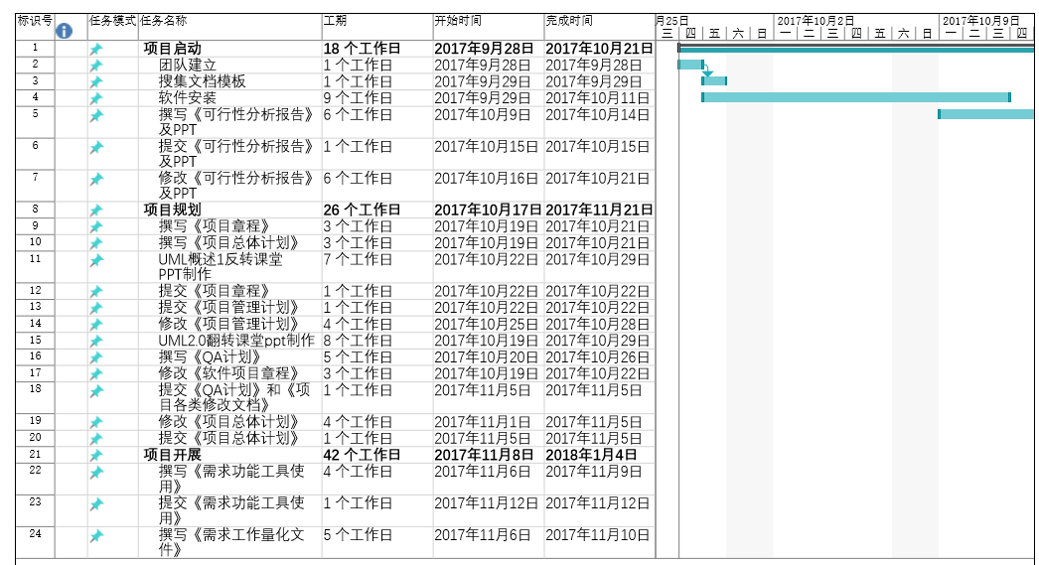
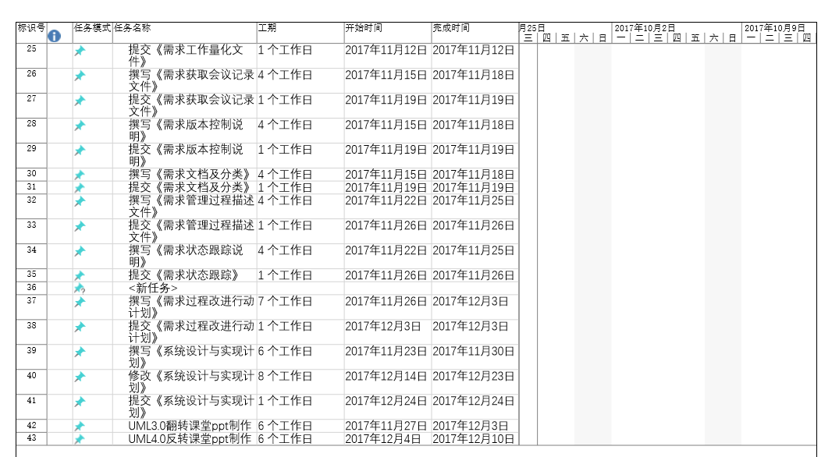
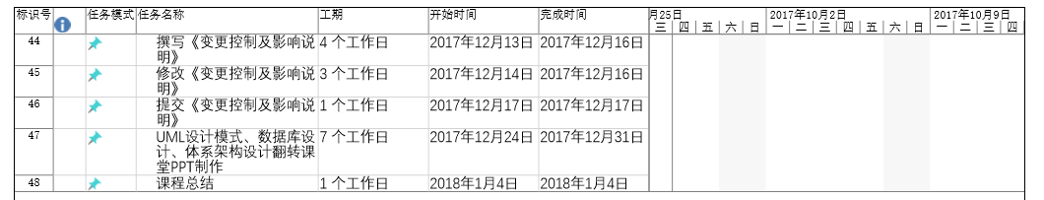
序号 | 阶段 | 完成时间 | 主要工作内容 | 阶段结束标准
 | 策划 | 2017-10-22 | 进行项目策划，制定项目计划及附属计划，并通过评审。 | 项目总体计划及附属计划通过评审，建立计划基线
 | 需求分析 |  | 进行需求调研，深入了解、获取需求，完成《用户需求说明书》，并通过评审；  对用户需求进行需求分析，完成《需求规格说明书》，并通过评审。 | 需求文档通过评审，建立需求基线
 | 设计 |  | 根据需求进行系统架构分析、数据库设计和详细设计，完成《概要设计说明书》《详细设计说明书》，并通过评审。 | 概要设计、数据库设计和详细设计文档通过评审，建立设计基线
 | 编码 |  | 根据需求、设计，按照编码规范进行代码编写，并通过代码走查和自测。 | 代码通过自测
 | 测试 |  | 设计测试用例，编写测试脚本，搭建测试环境，执行测试并记录测试结果，完成测试总结报告。 | 系统达到测试放行标准，建立发布基线
 | 验收交付 |  | 在客户现场进行系统部署和调试，试运行后完成项目验收。 | 通过客户验收，建立产品基线

6.1.2CSCI测试计划

6.1.3系统测试计划

6.1.4软件安装计划
TBD

6.1.5软件移交计划
TBD

6.1.6跟踪和更新计划，包括评审管理的时间间隔
每周进行内容的审查更新

6.2建立软件开发环境

6.2.1软件工程环境
内容 | 工具和技术 | 备注
WBS及进度规划 | Microsoft Project2013
需求开发 | VISIO 2013
界面设计 | Photoshop CS6  Dreamweaver CS6
原型设计
设计方法 | 采用面向对象设计方法
数据库设计 | Power Designer 15.1
编程语言 | Java，HTML/DHTML/JavaScript/CSS
开发工具 | Webstorm
编码标准 | JAVA编码规范
文档标准 | 文档模版
缺陷管理 | IBM Rational ClearQuest7.0
配置管理 | 源代码采用SVN  文档采用VSS

6.2.2软件测试环境
硬件环境：PC
软件环境：Windows7以上版本、Chrome浏览器62.0.3202.62(64位)
测试工具：Load Runner

6.2.3软件开发库
TBD

6.2.4软件开发文档
《项目开发计划》

6.2.5非交付软件

6.3系统需求分析

6.3.1用户输入分析
界面操作：账号密码的输入，确认选项，清空选项，退出软件

6.3.2运行概念
系统运行在PC机上，用户通过输入登录自己的账号。能够收发通知、交流讨论、下载资料

6.3.3系统需求
系统需要有试试和运行的可能，并且这个网站系统作为一个开课的辅助工具，将有利于教师的教学和学生的学习；

6.4系统设计

6.4.1系统级设计决策
开发小组组长、项目经理

6.4.2系统体系结构设计
开发小组成员需求获取后进行系统结构设计

6.5软件需求分析
详见《软件需求项目计划》文档

6.6软件设计

6.6.1CSCI级设计决策
TBD

6.6.2CSCI体系结构设计
TBD

6.7软件实现和配置项测试

6.7.1软件实现
软件实施需在特定的平台上进行

6.7.2配置项测试准备
由测试人员在自己浏览器上进行测试，需要准备一台PC机。

6.7.3配置项测试执行
由测试人员在自己浏览器上进行黑盒白盒测试，需要准备一台PC机，运行程序，执行各个功能，看是否满足需求要求。

6.7.4修改和再测试
如不能满足要求择立即报告给开发者，开发者进行修改，然后重新测试。

6.7.5配置项测试结果分析与记录
由测试人员

7进度表和活动网络图

8项目组织和资源.

8.1项目组织
G23（任剑超、史晨鑫、汪涛、仲叶、邱英凡）
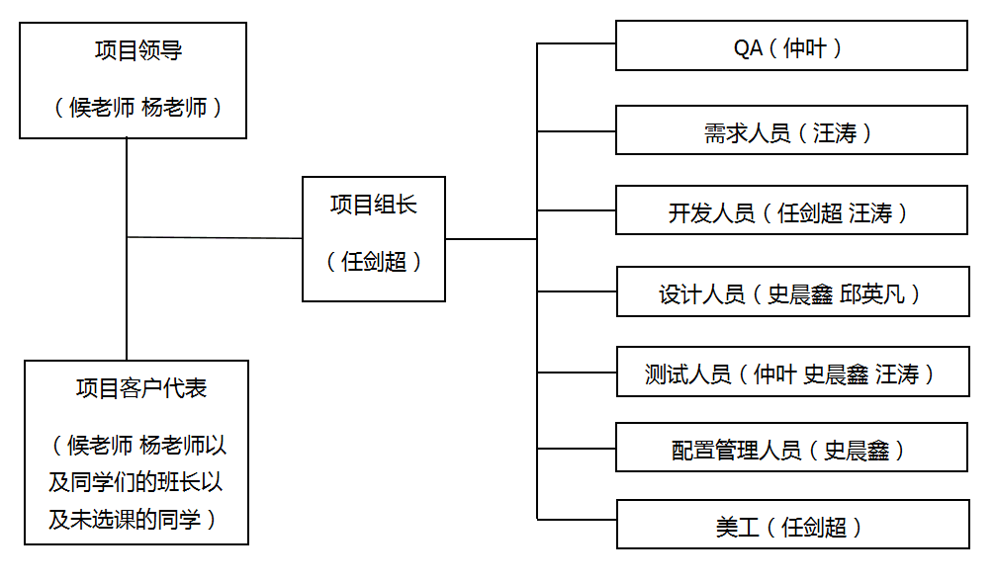

8.2项目资源
序号 | 角色 | 人员 | 工作职责
 | 项目经理 | 任剑超 | - 负责项目的整体规划和管理；  - 负责项目计划的制定和维护；  - 负责资源的分配和协调活动；  - 负责项目的跟踪和管理；  - 负责识别项目风险并制定风险缓解策略；  - 参与项目技术评审和阶段评审；  - 负责度量数据的收集和分析；  - 对项目工作产品的最终质量负责。
 | 需求人员 | 汪涛  邱英凡 | - 负责项目的需求调研；  - 负责编写用户需求说明书；  - 负责编写需求规格说明书  - 对用户需求进行跟踪、管理；  - 参与项目技术评审和阶段性评审。
 | 美工 | 任剑超 | - 负责产品原型的设计；  - 负责产品界面的设计。
 | 设计人员 | 史晨鑫  邱英凡 | - 负责建立系统架构；  - 负责进行概要设计；  - 负责进行数据库设计；  - 负责进行详细设计；  - 参与项目技术评审和阶段性评审。
 | 开发人员 | 任剑超  汪涛 | - 根据编码规范编写代码，并进行自测；  - 进行系统集成；  - 修改软件BUG；  - 参与项目技术评审和阶段性评审。
 | 测试人员 | 仲叶  史晨鑫  邱英凡 | - 负责制定测试计划；  - 负责设计测试用例；  - 准备测试数据、测试环境和测试脚本；  - 构建测试包；  - 执行测试，记录测试结果；  - 缺陷解决情况的跟踪；  - 编写测试总结报告；  - 维护缺陷库；  - 参与项目技术评审和阶段性评审。
 | 配置管理员 | 史晨鑫 | - 负责制定配置管理计划；  - 建立与维护配置库；  - 建立和发布基线；  - 对配置库的状态进行跟踪和统计；  - 负责配置变更的跟踪。
 | 客户代表 | 杨枨、侯宏仑、学生代表李文杰、管理员代表李泽龙 | - 负责需求的确认；  - 参与项目技术评审和阶段性评审；  - 参与项目的最终验收。
 | QA | 仲叶 | - 负责制定质量保证计划；  - 对项目的过程及工作产品进行审计和跟踪；  - 对项目进展、风险和问题进行跟踪和监控；  - 参与项目技术评审和阶段评审；  - 对项目的质量活动进行指导；  - 向公司高层汇报项目情况；  - 收集过程改进建议。
 | 高层领导 | 老师 | - 审批项目重大任命、变更；保证项目所需的必要资源；审批对外的承诺；  - 协调项目与项目、项目与其它部门间的资源分配。

姓名 | 联系方式
杨枨 | 微信：HolleyYang 邮箱：yangc@zucc.edu.cn
侯宏仑 | 微信：tuuuuuuudou 邮箱：ubilabs@zucc.edu.cn
任剑超 | 微信：r1016982057 邮箱：31501412@stu.zucc.edu.cn
史晨鑫 | 微信：x979881121 邮箱：31501413@stu.zucc.edu.cn
汪涛 | 微信：wywtcs 邮箱：31501412@stu.zucc.edu.cn
仲叶 | 微信：woniaomeiruhua邮箱：31501424@stu.zucc.edu.cn
邱英凡 | 微信：qbbsbQwQ 邮箱：31501373@stu.zucc.edu.cn
李文杰 | 邮箱:31502025@stu.zucc.edu.cn
李泽龙 | 手机：182258871399 邮箱：kurisu_l@163.com

9培训

9.1项目的技术要求
根据客户需求和项目策划结果，确定本项目的技术要求，包括管理技术和开发技术。
需要有的软件有：dreamwaver、rational rose、office tools、photoshop,配置管理工具和可以上网的电脑.需要这些软件的使用技术开发技术。

9.2培训计划
需要培训上述软件的使用技术。
面向对象分析方法
VISIO 2013
Dreamweaver CS6
Power Designer 15.1
Java，HTML/DHTML/JavaScript/CSS
Web storm
JAVA编码规范
Axure RP8

10项目估算
本章应分若干条说明项目估算的结果。

10.1里程碑

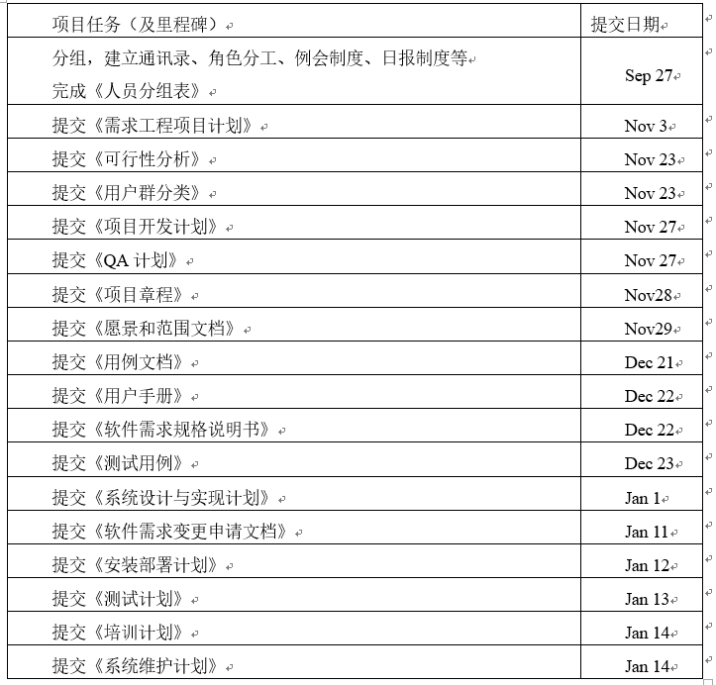

10.2工作量估算
大概历时3个月

10.3成本估算

11风险管理
序号 | 活动 | 时机 | 活动描述
 | 风险识别 | 每周、每阶段 | 项目经理根据组织级的《风险库》和对项目的理解，组织识别出本项目可能存在的风险，填写《风险和问题跟踪表》中“风险跟踪表”页。
 | 风险评估 | 风险识别后  每周、每阶段 | 对识别出的风险逐个进行评估和分析，量化风险发生的概率和影响程度，更新《风险和问题跟踪表》中“风险跟踪表”页。
 | 风险应对 | 当风险显露度>12时 | 风险值>12时，针对中高级风险给出风险应对措施，更新《风险和问题跟踪表》中“风险跟踪表”页。  风险值>16时，针对高级风险制定并启动应急方案。
 | 风险跟踪 | 每周、每阶段  或事件驱动 | 项目经理须逐个对风险的状态、概率、影响程度和应对措施进行审核、评价，更新《风险和问题跟踪表》中“风险跟踪表”内容。  项目例会上，项目经理需组织项目人员讨论项目风险的状况，更新《风险和问题跟踪表》中“风险跟踪表”内容。  事件驱动时，项目经理安排应对措施和应急方案的实施。
- 开发人员或用户提出影响较大的修改要求。（这是指要增加或删除某些功能或者是发现错误的阶段在造成错误的阶段的后面等。）
- 配置管理员在收到这类修改要求时，必须组织有项目经理以及开发人员参加的修改评审会，讨论修改的影响范围，修改的必要性、可行性以及修改方法、步骤和实施计划。
- 在修改方案通过并经项目经理审核后，要由产品开发部经理签字批准。涉及重大技术方案的修改时，修改方案必须由总工程师或技术总监签字批准。以决断修改工作中各项活动的先后顺序及各自的完成日期，以保证整个开发工作按原定计划日期完成。
- 配置管理员在接到修改批准——由项目经理或产品开发部经理或总工程师或技术总监签字同意的〖软件问题报告单〗后才可将需修改的软件的备份从项目数据库中检出，开发人员执行修改。
- 修改完毕后，交客户服务部进行测试和评审，测试和评审都通过后，交配置管理员处。
- 配置管理员检查测试报告和评审报告是否完备，核对〖软件修改报告单〗中的修改描述和修改后的软件是否相符。核查结果符合要求，配置管理员将修改后的软件登入项目数据库中，生成新版本。
- 配置管理员修改〖软件配置状态表〗和〖软件变更记录表〗，以使其他相关开发人员及时了解软件变化情况对受影响的软件做出相应的修改。

12支持条件

12.1计算机系统支持。
通用

12.2需要需方承担的工作和提供的条件。
学生与老师需要修改初始密码以确保个人隐私

12.3需要分包商承担的工作和提供的条件。
暂无

13注解
术语 | 全称/翻译 | 注解
CSCI | China Science Citation Index | 中国科学引文索引
Dreamwaver | 梦想编织者 | 是美国MACROMEDIA公司开发的集网页制作和管理网站于一身的所见即所得网页编辑器
GB/T | 推荐性国家标准 | 推荐性国标是指生产、交换、使用等方面，通过经济手段或市场调节，而自愿采用的国家标准
HWCI | HardWare Configuration Item | 硬件配置项目; 硬件关键部件;
office tools | 办公软件 | Microsoft Office 是一套由微软公司开发的办公软件
MSP | project | projec是国际上最为盛行与通用的项目管理软件
PS | Photoshop | Adobe Systems开发和发行的图像处理软件。Photoshop主要处理以像素所构成的数字图像
QA | Quality Control | 品质控制,产品的质量检验,发现质量问题后的分析、改善和不合格品控制相关人员的总称
rational rose |  | Rational公司出品的一种面向对象的统一建模语言的可视化建模工具
SQL | Structured Query Language | 结构化查询语言是一种特殊目的的编程语言，是一种数据库查询和程序设计语言，用于存取数据以及查询、更新和管理关系数据库系统。
xss | 跨站脚本攻击 | 是Web程序中常见的漏洞,XSS属于被动式的攻击方式,所以容易被忽略其危害性

附录

